巫山应急发〔2024〕77号

巫山县应急管理局
关于印发巫山县2025年烟花爆竹
零售经营布点规划方案的通知

各乡镇人民政府、街道办事处，有关单位：
为进一步规范我县烟花爆竹经营单位的经营行为，切实加强我县烟花爆竹经营安全管理，建立布局合理、规范有序的烟花爆竹经营秩序，促进烟花爆竹经营单位进一步落实安全生产主体责任。现结合我县实际，特制定如下规划，请各单位认真抓好落实。

巫山县应急管理局
2024年10月18日

巫山县2025年烟花爆竹零售经营
布点规划方案

为进一步规范我县烟花爆竹经营行为，合理规划布局烟花爆竹零售店，预防安全事故发生，保障人民群众的生命财产安全，按照《烟花爆竹安全管理条例》（国务院令第455号）和《烟花爆竹经营许可实施办法》（原国家安监总局令第65号）《烟花爆竹零售店（点）安全技术规范》（AQ4128-2019）等法律法规和规范文件规定，结合我县实际，特制定《巫山县2025年烟花爆竹零售经营布点规划方案》（以下简称《规划》）。
一、区域概况及现状
我县位于重庆市东部，处三峡库区腹心，素有“渝东北门户“之称。地跨长江巫峡两岸，东邻湖北巴东，南连湖北建始，西抵奉节，北依巫溪。巫山县幅员面积2958平方公里，辖2个街道、24个乡镇。截至2022年末，户籍人口为62.2万人。根据《巫山县人民政府关于加强燃放烟花爆竹安全管理通告》（第5号），我县自高唐组团西起县人民医院120急救中心，东至龙门大桥；北起朝云社区文娱活动室，沿巫峡路经云顶国际、上锦城、金科小区、龙潭沟、朝云公园、亿丰商贸城至G42巫山收费站；南沿宁江大道区域及龙江新区建成区、早阳大道为禁止燃放烟花爆竹区域，全年禁止燃放烟花爆竹。目前，我县有烟花爆竹批发企业2家，烟花爆竹零售经营店378家。
二、规划要求
烟花爆竹零售经营布点按照“保障安全、统一规划、方便群众、合理布局、总量控制、适度竞争”的总体原则，综合各乡镇（街道）区域面积、人口总量、人口集聚地等情况进行总量控制。建立公平、公正、有序、规范的烟花爆竹市场流通秩序，结合我县地广人稀的地理条件和人员居住分布不均等因素，做到既满足人民群众需要，又要符合相关法律法规及标准规范要求，确保我县烟花爆竹经营安全有序，以下区域和地段禁止设置烟花爆竹零售店：
- 按照加强燃放烟花爆竹安全管理通告文件要求属于禁放区域的；
- 医院、学校、幼儿园、敬老院、集贸市场等人员密集场所和加油站等易燃易爆物品生产（储存）单位100米范围内；输变电设施及相邻烟花爆竹零售店50米范围内；
- 军事管理区、文物保护区内；山林等重点防火区域；居民集中居住小区内、地下室或半地下室、桥下、涵洞、三层以上建筑物内；公共娱乐场所、商城、超市、仓库、货场等区域；地下、室内或上方有输送石油、天然气等易燃易爆物质管道的建筑物内；电压高于1KV的电力线路下方。
三、基本原则
按照市局的“总量控制、只减不增”的工作要求，我县烟花爆竹零售点规划总数控制在400个以内，现目前已许可经营的将按照部、市级要求开展排查，对不符合条件或经营不善的依法取缔，原则上不新增烟花爆竹零售店，确有需要新增由所属乡镇（街道）向县应急管理局提出启用申请，并按照许可条件和流程申请办理。春节期间（正月初一至正月十五），计划在城区范围内设置烟花爆竹零售点20个。
四、安全条件
对烟花爆竹零售经营许可的申办工作，按照相关法律法规和文件的要求，做到公开、公平、公正，并结合实际，坚持一手抓要件审查，一手抓现场审核，从源头上严格把关。为切实提升烟花爆竹零售经营场所本质安全，全县烟花爆竹零售经营实行专店销售，即在商店内依法仅从事烟花爆竹零售业务，且主要负责人需要经过安全培训合格，销售人员经过安全知识教育。零售经营场所还应当符合下列条件：
（一）选址及外部距离
零售场所选址布局要严格按照《烟花爆竹零售店（点）安全技术规范》（AQ4128-2019）的相关要求进行；选址的外部最小距离应符合表1的规定，还应符合GB50016等有关国家标准的规定，外部允许最小距离自烟花爆竹零售场所外墙或与其他场所隔墙外侧算起，专柜销售的自烟花爆竹零售场所与其他场所之间隔断外侧算起。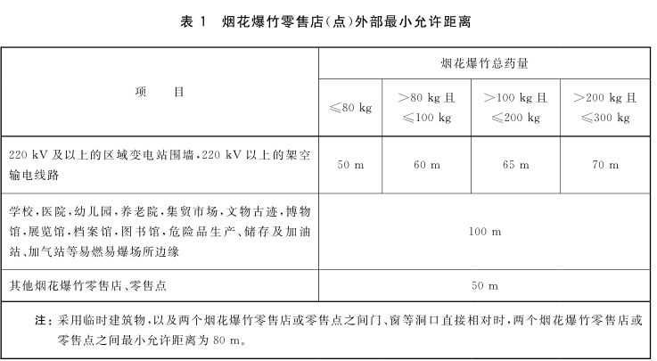
（二）面积和存放限量
1. 面积：烟花爆竹零售经营场所的使用面积不应小于10㎡，且不应大于200㎡。
2. 存放限量：烟花爆竹零售店允许存放烟花爆竹数量，应根据其周边环境和使用面积确定。烟花爆竹零售店允许存放的总药量不超过300kg，总箱数不超过300箱，且应同时符合表2中的规定：
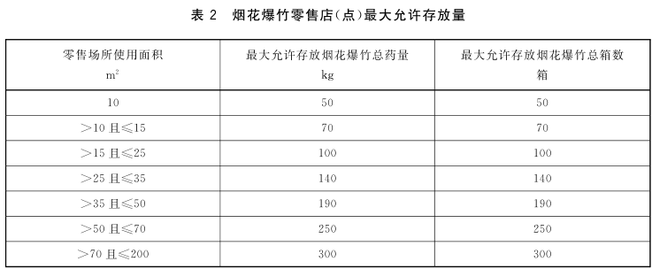
（三）平面布置
1. 当烟花爆竹零售经营场所建筑物与其他场所联建时应符合如下要求：零售经营场所与其他房间之间不应有楼梯或洞口相通；零售经营场所正上方房间不应作为营业场所，不应作为培训教室、会议室，不应有人员留宿。
2. 不应将烟花爆竹零售经营场所作为其他生产、经营和生活等场所的进出通道，不应设置床铺。
3. 烟花爆竹零售经营场所采用临时建筑物时，应独立设置。
（四）建筑结构
1. 建筑物可采用现浇钢筋混凝土框架结构，也可采用钢筋混凝土柱、梁承重结构、砌体承重结构、刚架结构等，也可采用拼接式板房。
2. 建筑物的耐火等级应符合GB50016的规定，且不应低于三级。当建筑物独立设置且与其他建筑物相距超过12m时，其耐火等级可为四级。
3. 烟花爆竹零售经营场所与其他场所联建时，其隔墙应为厚度不小于180毫米的密实砖墙，或者耐火极限不低于3小时的其他密实墙，隔墙上不应设置门窗和洞口。
4. 外墙门窗等洞口与其正上方房间对应开口之间应设置高度不小于1.2m的实体墙，或挑出宽度不小于1m、长度不小于开口宽度的防火挑檐，或安装挑出宽度不小于1m、长度不小于开口宽度的不燃材料制作的雨搭。
5. 安全出口应通畅。建筑面积不大于100㎡时，可设1个安全出口；建筑面积大于100㎡时，安全出口不应少于2个；店内任意一点至安全出口的距离不应大于15m；顾客进出的宽度不应小于1.5m，搬运产品进出的门洞宽不宜小于1.2m。
6. 安全疏散门宜采用向外开启的平开门。采用其他形式的门时，应符合消防安全疏散要求。
（五）电气与消防
1. 在零售场所醒目位置设置“严禁烟火”、“易燃易爆”，以及周边设置“严禁燃放烟花爆竹”等安全警示标识。
2. 不应采用产生明火和有强热辐射的采暖设备；采暖宜选用水暖，且产品与采暖设备的距离应不小于30厘米。
3. 烟花爆竹零售经营场所周围25m范围内若有明火或散发火花地点，两者之间应有不燃材料实体隔挡。
4. 配备必要的消防器材，应配备至少两具5公斤及以上的磷酸铵盐干粉灭火器，灭火器放置位置应便于取用。使用面积不大于100㎡时，应至少配备2具；使用面积大于100㎡时，应至少配备4具且分为2个设置点。
5. 烟花爆竹零售经营场所的电气线路不应有明接头。
6. 禁止使用白炽灯、射灯等容易产生高温的灯具，电气线路应穿钢管敷设，也可采用带有阻燃护套电缆或阻燃型绝缘导线。线路接头处可采用防护等级不低于IP54的接线盒。
7. 采用非防爆型电器时，电器应与产品保持不小于1.2米的水平投影距离。
（六）法律、法规规定的其他条件
五、经营管理
（一）申请人应先取得工商营业执照，做到合法经营。烟花爆竹经营（零售）许可证有效期满后拟继续从事烟花爆竹零售经营活动，或者在有效期内变更零售点名称、主要负责人、零售场所和许可范围的，应当重新申请取得烟花爆竹经营（零售）许可证。
（二）零售经营者应当在经营场所显著位置悬挂烟花爆竹经营（经营）许可证正本，不得出租、出借、转让、买卖、冒用或者使用伪造的烟花爆竹经营（零售）许可证；不得走街串巷销售、离店经营、沿街摆卖，做到专人管理、专人销售，不得擅自降低安全条件。
（三）零售经营者应当向我县烟花爆竹批发企业采购烟花爆竹，不得采购、储存和销售礼花弹等应当由专业燃放人员燃放的烟花爆竹；不得采购和销售非法生产、经营的烟花爆竹和产品质量不符合国家标准或者行业标准规定的烟花爆竹。
（四）禁止在烟花爆竹经营（零售）许可证载明的零售场所以外储存烟花爆竹。零售经营场所存放的烟花爆竹品种、数量，不得超过烟花爆竹经营（零售）许可证载明的范围和限量。禁止未经许可经营、超许可范围经营、许可证过期继续经营烟花爆竹。
（六）建立烟花爆竹零售经营退出机制，逐步减少零售店数量。采取以欺骗、贿赂等不正当手段取得烟花爆竹经营（零售）许可证的，应当予以撤销；取得烟花爆竹经营（零售）许可证的单位依法终止烟花爆竹经营活动的，依法注销其烟花爆竹经营（零售）许可证；对发现销售非法生产、经营的烟花爆竹的和销售礼花弹等按照国家标准规定应当由专业人员燃放的烟花爆竹等行为且情节严重的吊销其烟花爆竹经营（零售）许可证；对出租、出借、转让、买卖烟花爆竹经营（零售）许可证的，依法撤销其烟花爆竹经营许可证，不再批准该经营者的申请。
六、申办材料
零售经营者申请领取零售许可证时，应当向县应急局提交申请书、零售店（点）及其周围安全条件说明和县应急局要求提供的其他材料，并对其真实性负责：
（一）烟花爆竹经营（零售）许可证申请书；
（二）主要负责人有效的安全培训合格证；
（三）工商营业执照；
（四）经营场所证明（含图文资料）；
（五）其他需要的资料。
七、申办程序
每个申报的烟花爆竹零售经营店在10月1日前向所在乡镇提出申请，经乡镇（街道）对零售店的安全条件进行初审合格后报县应急局。县应急局接件受理后，组织业务科室人员在乡镇（街道）的配合下，对零售经营场所的基本条件和周边安全条件进行现场核查，符合条件的按有关规定办理。
八、工作要求
（一）科学合理规划布点。各乡镇（街道）要在布点规划数内结合辖区实际情况，科学合理规划布点，根据全县的烟花爆竹布点规划方案的要求，认真调查摸底，统筹协调本辖区申请办证事宜，辖区内烟花爆竹零售经营店个数不得超过本辖区最大规划布点个数，原则上由各乡镇（街道）对本辖区申报的所有烟花爆竹零售经营场所的布局和周边安全条件进行初审合格后集中统一报送至县应急局。
（二）加强安全监管。加强零售店（点）的安全监管，定期开展安全检查并督促指导零售店落实安全生产责任和措施，切实整改各类安全隐患；按照“属地监管”和“谁审批、谁监管、谁负责”的原则，实施责任追究制度。对辖区存在不符合条件的要立即要求整改或情节严重的要依法取缔，确保烟花爆竹行业安全稳定。
九、规划时限
本规划适用时限自发布之日起至2025年12月31日。

附件：1. 重庆市巫山县烟花爆竹零售经营布点规划
- 烟花爆竹经营（零售）许可证申请书
附件1
重庆市巫山县烟花爆竹零售经营布点规划
序号 | 区域 | 面积 （平方公里） | 人口 （万） | 现有零售店数 （个） | 规划数  （个）
1 | 高唐街道 | 5 | 7.4 | 0 | 0
2 | 龙门街道 | 10 | 1.3 | 6 | 6
3 | 大昌镇 | 180 | 4.9 | 25 | 26
4 | 福田镇 | 118 | 4.4 | 31 | 31
5 | 双龙镇 | 145 | 3.3 | 21 | 22
6 | 两坪乡 | 128 | 2.2 | 20 | 21
7 | 铜鼓镇 | 89 | 2.6 | 19 | 20
8 | 平河乡 | 182 | 1.4 | 14 | 15
9 | 当阳乡 | 106 | 0.6 | 9 | 10
10 | 三溪乡 | 103 | 2.2 | 8 | 9
11 | 骡坪镇 | 155 | 2.9 | 13 | 15
12 | 官阳镇 | 115 | 1.8 | 14 | 15
13 | 官渡镇 | 199 | 5.3 | 39 | 40
14 | 龙溪镇 | 70 | 2.5 | 19 | 20
15 | 培石乡 | 45 | 0.9 | 13 | 15
16 | 建平乡 | 101 | 1.3 | 13 | 14
17 | 竹贤乡 | 89 | 0.5 | 1 | 1
18 | 金坪乡 | 44 | 0.4 | 2 | 2
19 | 笃坪乡 | 128 | 1.5 | 12 | 13
20 | 红椿乡 | 122 | 0.6 | 2 | 2
21 | 庙宇镇 | 140 | 4.9 | 27 | 29
22 | 抱龙镇 | 145 | 2.6 | 11 | 12
23 | 大溪乡 | 71 | 1.2 | 4 | 4
24 | 曲尺乡 | 113 | 1.8 | 10 | 10
25 | 巫峡镇 | 169 | 3.3 | 45 | 47
26 | 邓家乡 | 186 | 0.4 | 0 | 1
合计 |  | 2958 | 62.2 | 378 | 400

附件2
巫山县烟花爆竹经营（零售）许可证申请审批表
姓名 | 性别 | 年龄 | 身份证号 | 文化  程度 | 照片 | 家庭住址及联系电话
申请经营地点 | 街道、村（居） |  |  |  | 门牌号
乡镇 (街道)  审查意见 | 应急办主任意见 |  | （公章）
乡镇 (街道)  审查意见 | 分管领导 意见 |  | （公章）
县应急局审批  意见 | 经办科长 审批意见
县应急局审批  意见 | 分管领导 意见 |  | （公章）

巫山县应急管理局办公室 2024年10月18日印发

